Pressinformation 2010-10-28

Rittalgatan
SE-262 73 Ängelholm
Tel:+46(0)431 442600
Fax: +46(0)431 442644
Tel filialkontor
Stockholm: +46(0)8 6807400
Göteborg: +46(0)31 7101500
Båstad laddar
för framtiden

Tennismetropolen Båstad har bjudit på mycket spänning under årens lopp. Nu är den av helt nytt slag och riktad mot framtiden.

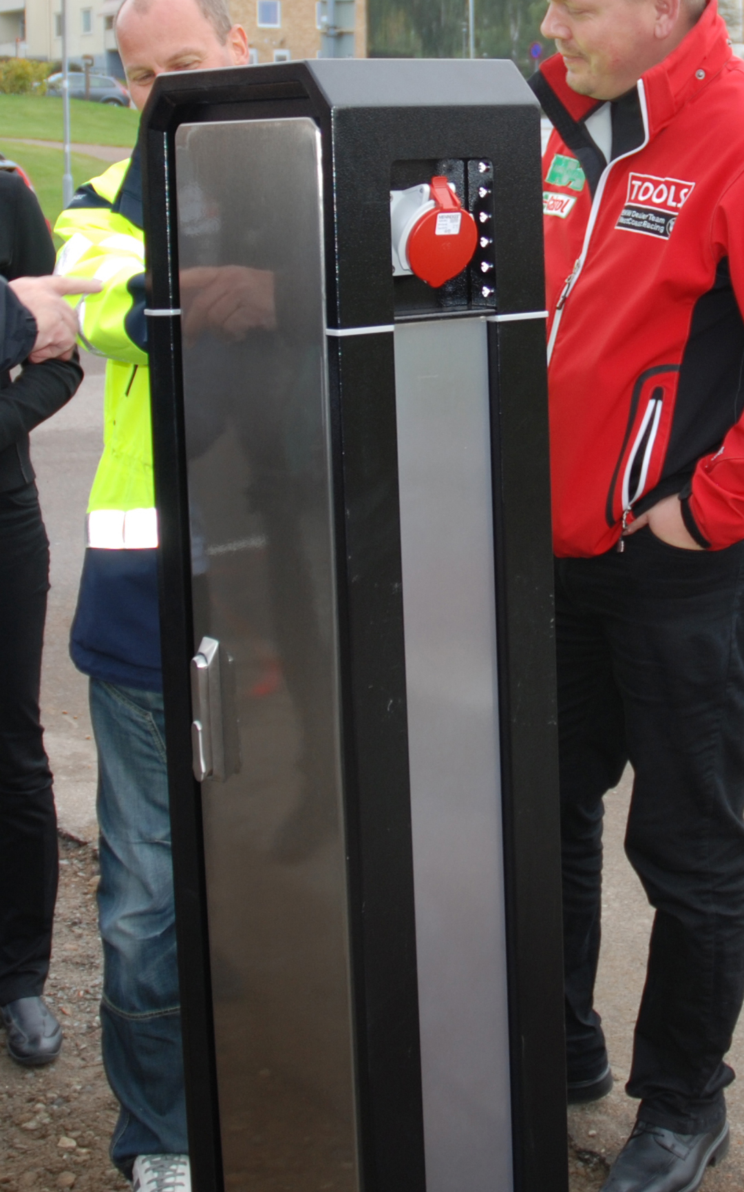
Utanför kommunhuset invigdes i dagarna en laddningsstolpe för elbilar. Den är en del av det koncept som Rittal tagit fram för modern laddning av dagens och morgondagens avgasfria fordon. Konceptet är ursprungligen framtaget för kontinenten och ser nu dagens ljus även i Norden.
– Miljömedvetenheten är mycket stark och vi tror att Sverige och våra grannländer snabbt kommer att ta till sig av den nya elbilsteknik som många tillverkare presenterar. Därmed är behovet av infrastruktur för laddning påtagligt, säger Håkan Persson, marknadschef på Rittal Scandinavian ab.

Rittal är världsledande inom inkapslingsteknik för elektromekanik, elektronik och IT-utrustning. Konceptet för elbilar omfattar laddningsstationer/laddstolpar, betalkortslösningar och kommunikationssystem för att kunna hantera betalningen av den el som föraren laddar i sin bil.

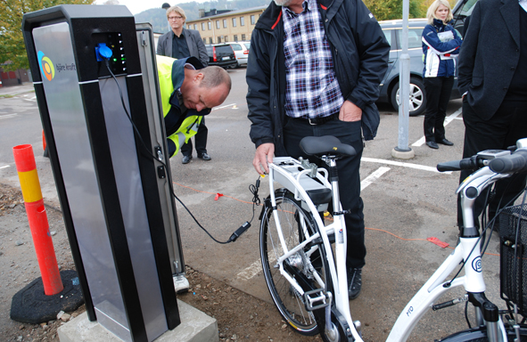
Rittals lösning är modulärt uppbyggd, vilket innebär att laddningsenheten kan anpassas efter kundbehov för publika miljöer eller enskilt bruk, exempelvis på ett företag. Varje enhet är utrustad med två av varandra oberoende ladduttag. Det betyder att två bilar kan ladda samtidigt vid en laddningsenhet och när laddkontakten är utdragen slås elen automatiskt av i aktuellt uttag. Storleken på laddningsenheten avgör hur snabbt bilen kan laddas. För varje uttagspunkt finns en elektroniskt aktiv energimätare.
I Båstad är det tillsvidare gratis att ladda elbilar, eller elmopeder och elcyklar, men stationen är förberedd för betalsystem. Laddstolpen har blivit realitet genom ett samarbete mellan Båstad kommun, energiföretaget Bjärekraft och Rittal.

